NÁZEV A ČÍSLO MATERIÁLU: | VY_32_INOVACE_18_S13-Nj-8
VYTVOŘENO: | květen 2013
AUTOR: | Lenka Králová
VZDĚLÁVACÍ OBLAST: | Volitelný předmět
VZDĚLÁVACÍ OBOR: | Německý jazyk
SADA: | Německý jazyk pro 8. ročník
NÁZEV VZDĚLÁVACÍHO MATERIÁLU: | Odlučitelné a neodluč. předpony sloves


ANOTACE:

Materiál slouží k zopakování časování sloves s předponami odlučitelnými a neodlučitelnými.
OČEKÁVANÝ VÝSTUP:
Žák opakuje a procvičuje slovesa s předponami, jejich význam a správné použití ve větách.

ROČNÍK: | 8.
DRUH UČEBNÍHO MATERIÁLU: | opakovní, pracovní list
STUPEŇ A TYP VZDĚLÁVÁNÍ: | Základní vzdělávání – druhý stupeň
POMŮCKY: | pracovní list, psací potřeby
CÍL – INOVACE: | Podporuje aktivní zopakování a procvičování učiva s využitím interaktivní tabule.
METODICKÉ POKYNY: | Žáci pracují se slovesy a vyplňují pracovní list.

Wir wiederholen



1. Připomeň si odlučitelné a neodlučitelné předpony sloves a mezi následujícími označ neodlučitelné.

an-, be-, auf-, er-, ge-, mit-, vor-, ver-, zu-, emp-, ein-, um-, ent-, zer-, ab-, aus-, zurück-

2. K následujícím slovesům připoj předpony, tato slovesa vyčasuj a řekni, co znamenají:

- kommen - machen
- werfen - sehen
- suchen - zählen
- zahlen - stellen
- brechen - ziehen
- kaufen - steigen
- hören - fallen
- spielen - laden



3. Použij tato slovesa ve větách. Napoví ti obrázky.

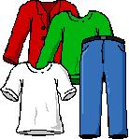

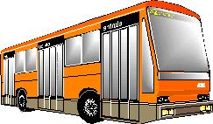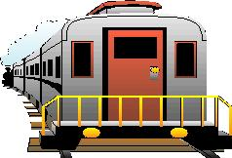

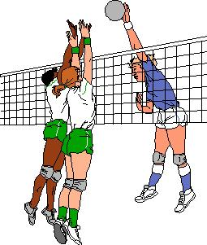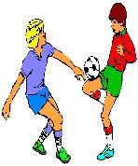



Pracovní list:

Doplň do vět následující slovesa:

bezahlen, einkaufen, anziehen, aussteigen, einladen, besuchen, mitspielen, aufmachen

Ich habe Geburtstag, ich ………… meine Freundin …. .
………….. dein Bruder Ball …….?
Wir lesen jetzt, …………… die Bücher ……. .
Er fährt nach Prag, er …………… bald …….. .
Wer …………….. alles?
Heute ist es kalt, ich …………… die Jacke …….. .
Sie ………… Brot, Butter, Milch und Käse …….. .
Mein Mitschüler ist krank, ich ……………… ihn.



Použité obrázky:

Q Draw V2.0 – knihovna zdrojů

